**Mikrozelenjava: Majhne rastline, ki krepijo naravno odpornost**

[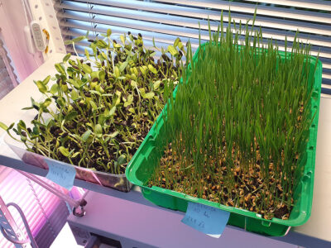](https://zelenisvet.com/wp-content/uploads/2024/10/mikrozelenjava-vzgoja-mikrozelenje.jpg)

**Verjetno ste že slišali za mikrozelenjavo. Gre za majhne rastlinice, zelenjavo in zelišča v začetni fazi rasti. Vzgoja je še posebej primerna za vse, ki nimate vrta a si želite uživati doma pridelano hrano. Mikrozelenje pa ne prinaša samo gurmanske popestritve, ampak tudi številne prednosti za zdravje!**

**Kaj je mikrozelenjava?**

**Mikrozelenjava so zelenjava in zelišča v začetku rasti** (t.i. baby shoot), to je druga faza življenjskega cikla rastline, prva faza so **kalčki**. Kalčki se običajno uživajo s semenom in ker še niso bili izpostavljeni dnevni svetlobi so ponavadi bele oz. svetle barve. Za mikrozelenjavo pa potrebujemo **rastni medij**, kjer se lahko kalček razvije v mlado rastlinico.

[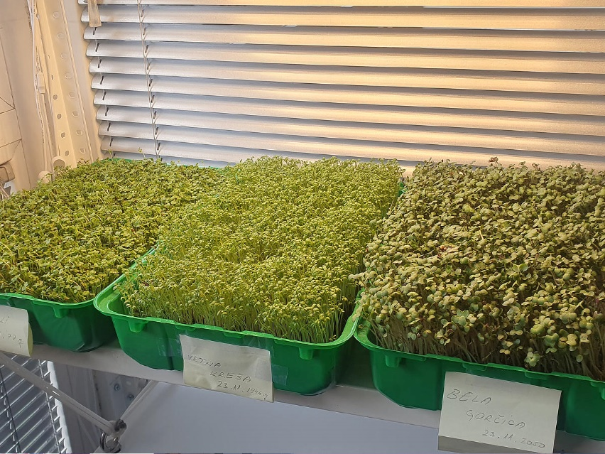](https://zelenisvet.com/wp-content/uploads/2024/10/01-mikrozelenjava-mikrozelenje.jpg)

*Mikrozelenjava so zelenjava in zelišča v drugi fazi življenjskega cikla rastline.*

**Mikrozelenjava prinaša koristi za zdravje**

Znanstveniki so ugotovili, da ima lahko **mikrozelenjava tudi do 40-krat več hranljive vrednosti (fitonutrienti in vitamini) kot končna zelenjava, v katero zrastejo**. Konkretno je bila ta raziskava narejena za brokoli. Rastlina prvi fazi rasti usmeri veliko energije v rast, kar koristi tudi nam, ko to takšno rastlino uživamo.

[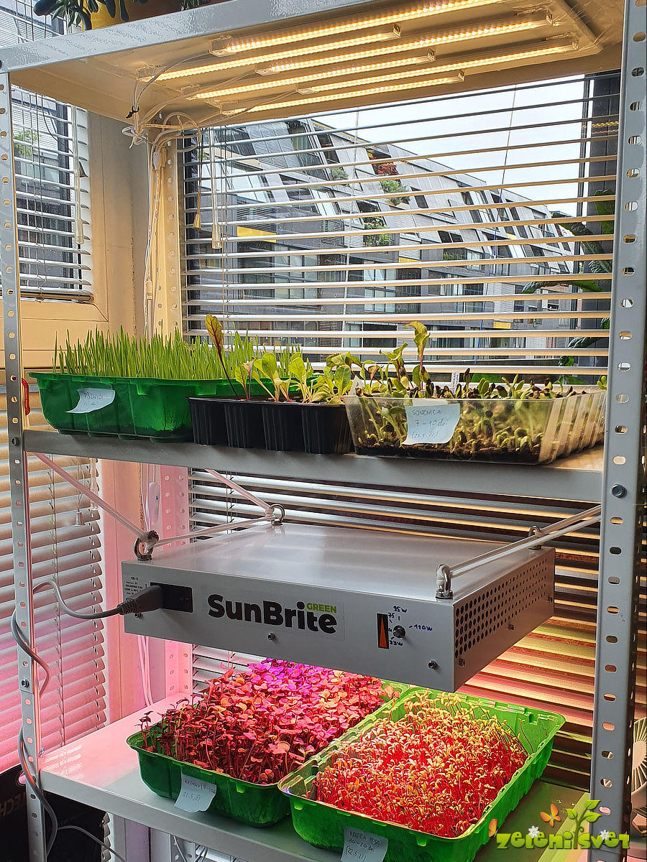](https://zelenisvet.com/wp-content/uploads/2024/10/02-vzgoja-mikrozelenjave.jpg)

*Vzgoja mikrozelenjave na domači polici.*

Z vzgojo mikrozelenjave si zagotovimo **svež pridelek kar doma**, saj je običajna zelenjava, ki jo kupimo v trgovinah, lahko precej osiromašena, škropljena s pesticidi ali zaplinjena in pripeljana od daleč.

Zakaj ne bi raje jedli hrane, za katero vemo od kod prihaja, je varna in je zrastla dobesedno na domači polici.

Vzgoja mikrozelenjave je lahko tudi **odličen projekt za otroke**, ki bodo bolje razumeli, kako nastaja hrana, naučili pa se bodo tudi pomembnih veščin za življenje.

[](https://zelenisvet.com/wp-content/uploads/2024/10/03-mikrozelenjava-in-otroci.jpg)

*Vzgoja mikrozelenjave je lahko zabaven projekt za otroke. Foto: AdobeStock*

**Kakšna semena so primerna za mikrozelenjavo?**

**Uporabiti moramo posebna semena, ki so namenjena vzgoji mikrozelenjave**. Ta semena običajno bolje kalijo od navadnih semen. Poleg tega so običajna semena pogosto tretirana proti plesni in boleznim, zato glede na kratko dobo vegetacije niso primerna za mikrozelenjavo. **Uporabljamo samo organska, BIO semena**, ki jih lahko pridelamo tudi sami, zagotovo pa se izogibamo tretiranim semenom.

[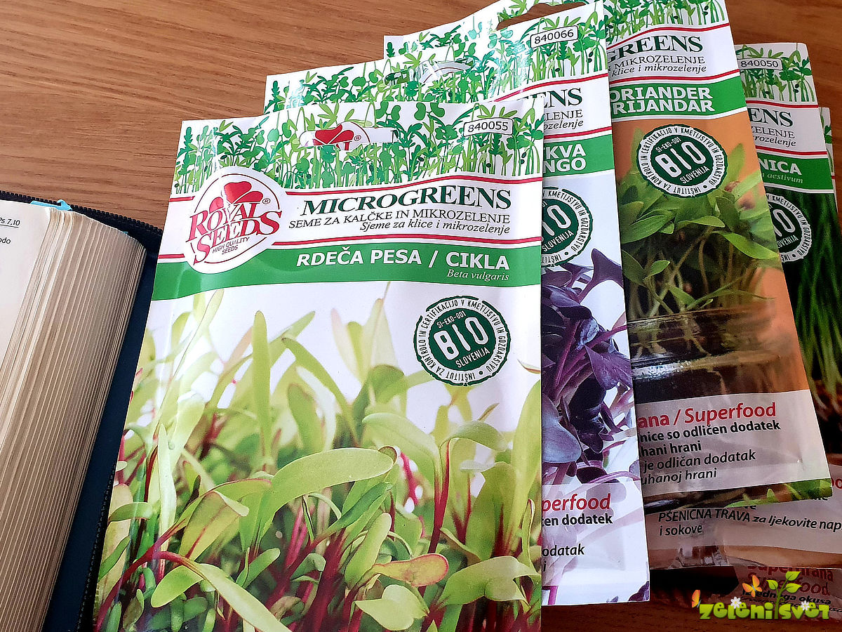](https://zelenisvet.com/wp-content/uploads/2024/10/04-seme-mikrozelenjava.jpg)

*Uporabimo BIO seme za mikrozelenjavo.*

Nekatere od najpogostejših vrst semen za gojenje mikrozelenjave so: **rukola, gorčica, kreša, redkev, brokoli, sončnica, pšenica, ječmen, grah, fižol, por in podobno**.

Lahko testirate in preizkusite, kateri okusi vam najbolj ustrezajo in katere vrste najbolje uspevajo v vašem okolju.

**Oprema za vzgojo mikrozelenjave**

**LUČI IN OSVETLITEV**

Mikrozelenjavo lahko gojimo na okenskih policah; v tem primeru potrebujemo samo zalivalko. V toplejših mesecih se izogibamo se neposrednemu soncu.

Če v prostoru ni dovolj svetlobe, uporabimo dodatne luči. To so lahko običajne **cevaste luči**, ki pa niso idealne, saj se segrevajo in porabijo več energije. Cevaste luči so bolj primerne za zimo ali za hladnejše prostore. Boljši so **LED-trakovi**, ki so lahko čisto običajni, tudi takšni, ki se uporabljajo v dekorativne namene. Svetloba, ki jo oddajajo zadostuje za vzgojo mikrozelenjave.

[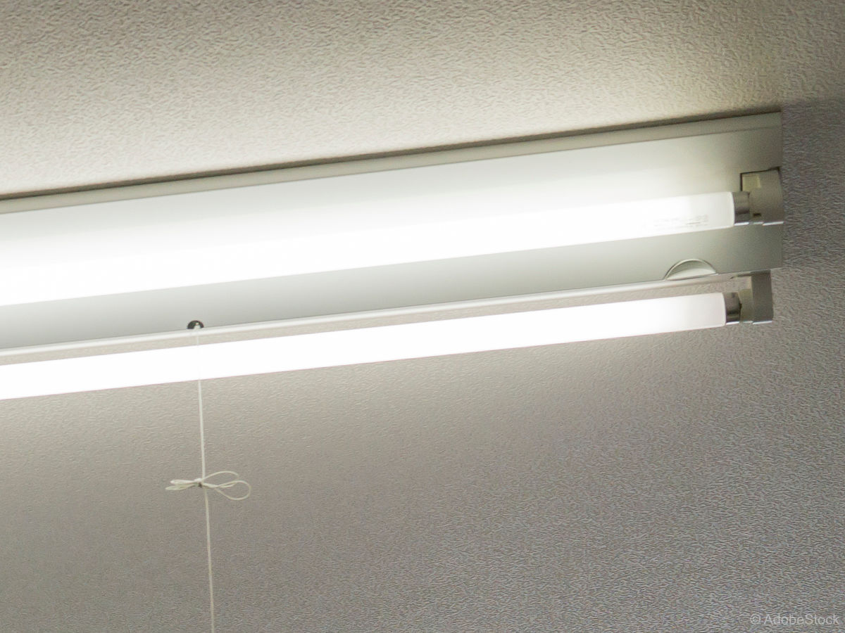](https://zelenisvet.com/wp-content/uploads/2024/10/cevasta-fluorecentna-luc.jpg)

*Cevasta fluorescentna luč se rada segreva in porabi več energije. Foto: AdobeStock*

[](https://zelenisvet.com/wp-content/uploads/2024/10/05-okrasni-led-trak.jpg)

*Običajni LED trak hladno bele barve. Foto: AdobeStock*

Takšni trakovi so poceni, porabijo malo energije in so bolj praktični. Pazimo le, da imajo **hladno belo svetlobo** in da prihajajo od zanesljivega proizvajalca.

[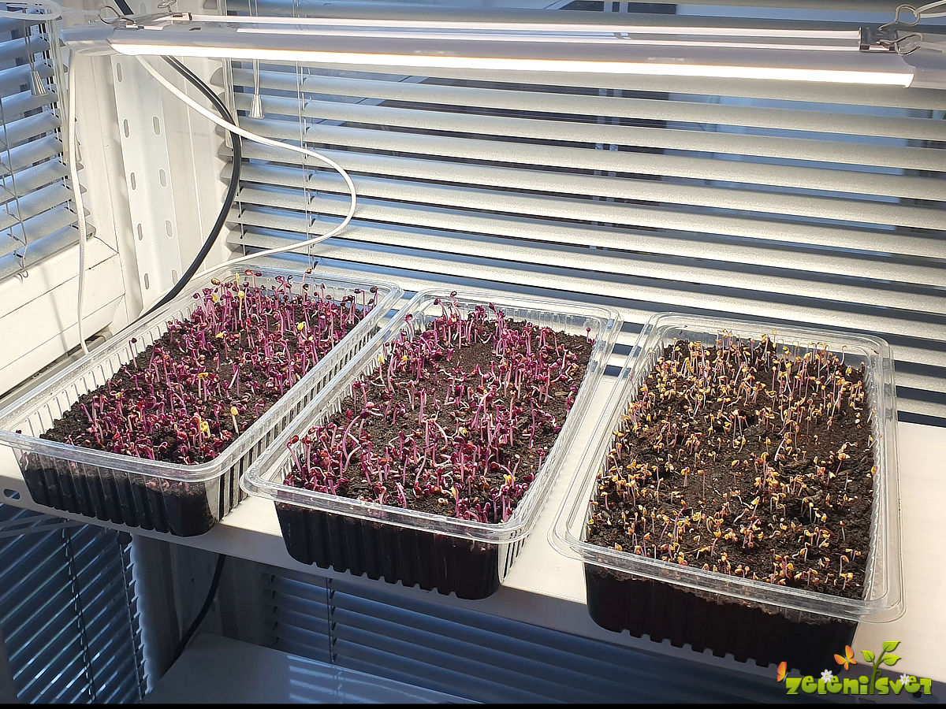](https://zelenisvet.com/wp-content/uploads/2024/10/uporabili-smo-obicajno-led-luc.jpg)

*Običajna LED luč.*

Uporabimo lahko tudi kakšno **drugo LED-luč.** Pri nas doma smo za test uporabili kar običajno luč (spekter 4000K), ki se uporablja za osvetlitev prostorov.

Opazili smo, da takšna luč za mikrozelenjavo zadostuje, tudi poraba elektrike je nizka. Potrebujemo pa nekaj tehničnih veščin, saj sta **voda in elektrika nevarni kombinaciji**, zato varnosti namenimo posebno pozornost.

**Najbolje pa se obnesejo posebne luči, ki so namenjene vzgoji rastlin – to so luči za rast ali po angleško »grow light«**. So običajno precej dražje od navadnih in jih uporabljajo profesionalni pridelovalci. Te luči uporabljajo cel spekter svetlobe in oponašajo svetlobo, ki jo daje sonce.

[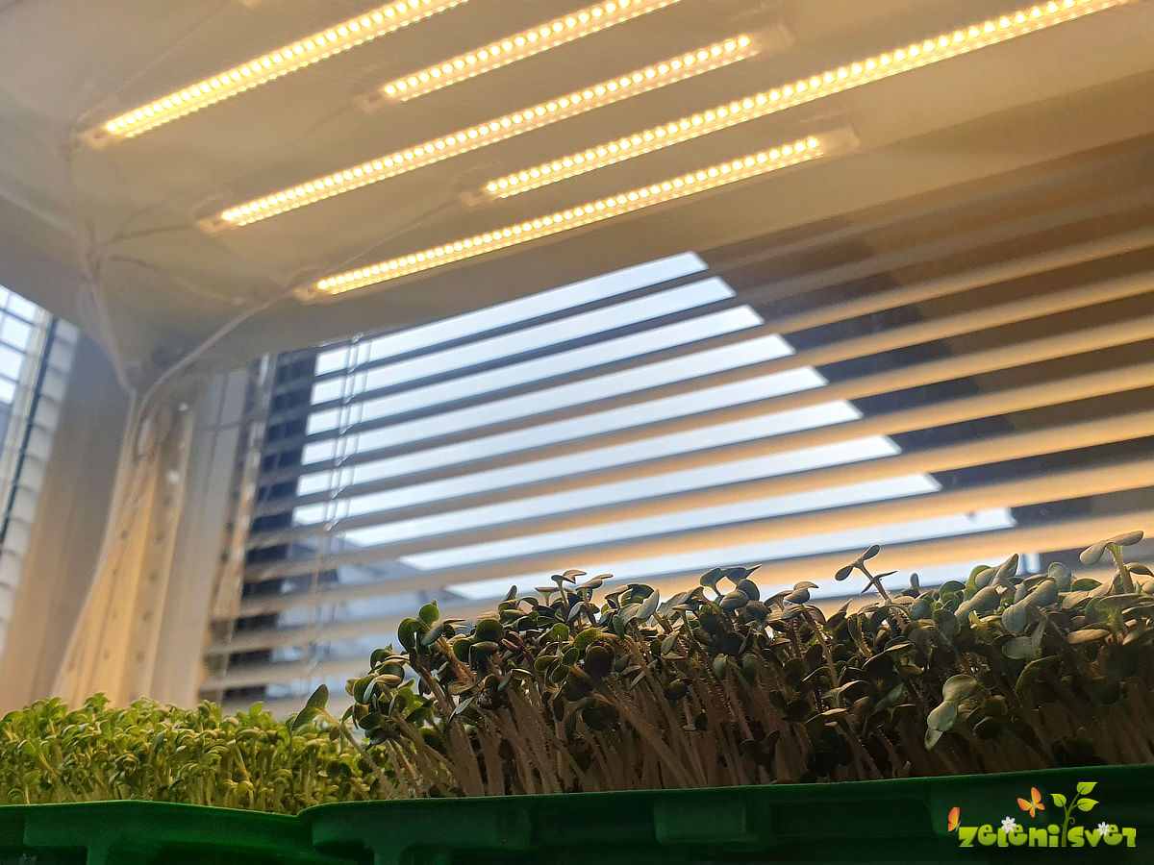](https://zelenisvet.com/wp-content/uploads/2024/10/grow-luc-za-mikrozelenjavo.jpg)

*Luči za mikrozelenjavo so različnih tipov in oblik.*

Takšne luči so še najbolj primerne **za vzgojo lastnih sadik vrtnin**, ker imajo sadike imajo daljši rastni proces, je pomembno da dobijo cel spekter svetlobe.

[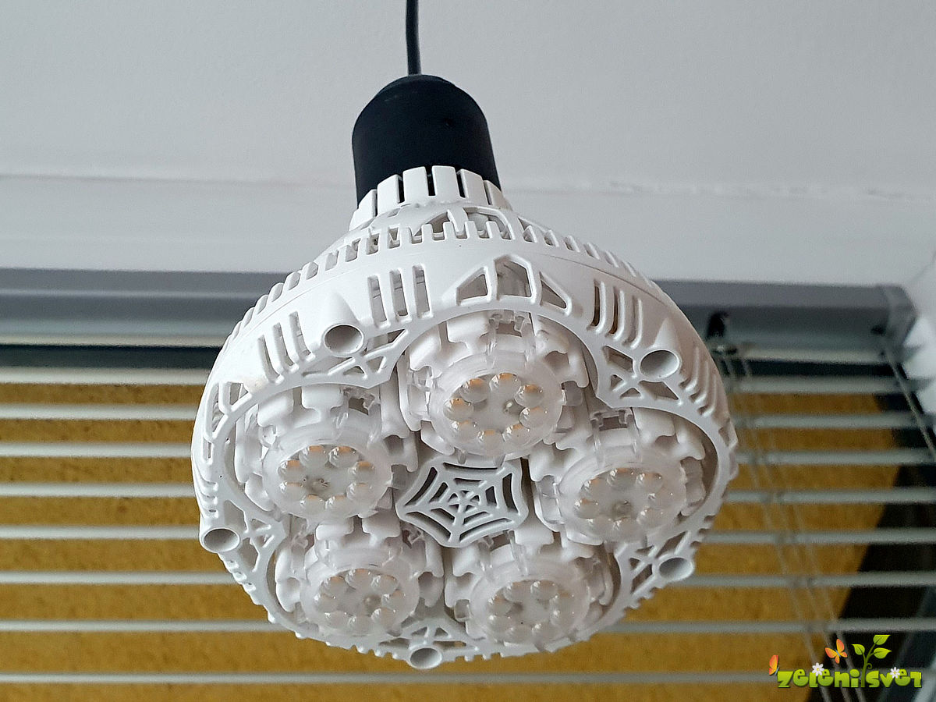](https://zelenisvet.com/wp-content/uploads/2024/10/luc-za-sadike-mikrozelenjavo-sansi-grow-light.jpg)

*Nekatere LED “grow” luči se lahko privije kar na običajno grlo za žarnice (SANSI grow light 24W).*

[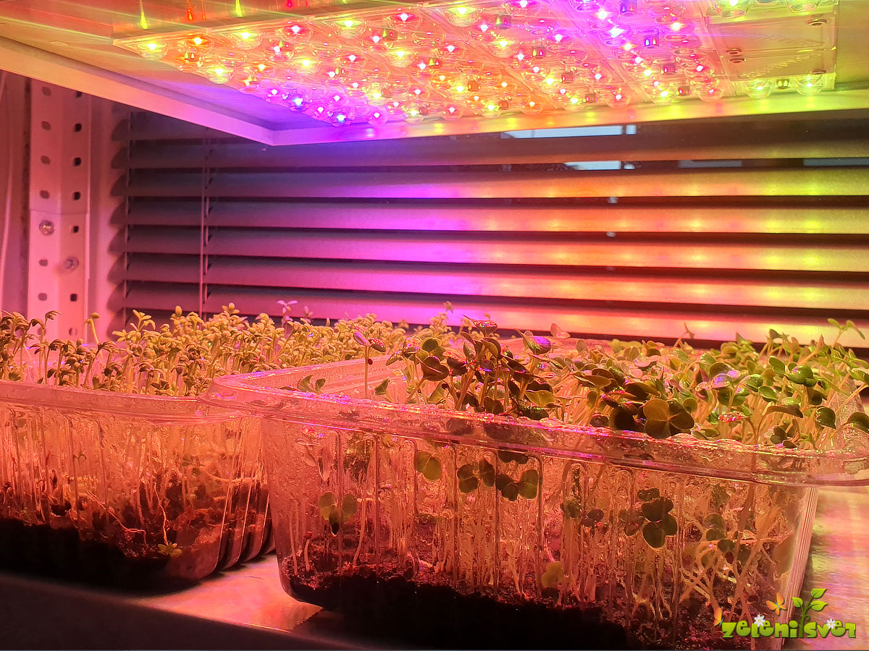](https://zelenisvet.com/wp-content/uploads/2024/10/05b-profesionalne-led-luci.jpg)

*LED luči za profesionalne pridelovalce.*

**STALAŽE OZ. POLICE**

Za police uporabimo materiale, ki so odporni na korozijo. Najboljša bo **plastika ali nerjavno jeklo (inoks)**. Les za police ni najbolj primeren, ker se zaradi vlage v njem lahko zaredijo bakterije in plesen.

**PLADNJI**

Potrebujemo tudi pladnje, ki so **namenski pladnji za mikrozelenjavo.**Njihova prednost je, da imajo nizek rob, kar olajša sajenje in pobiranje. Kupijo se v posebnih trgovinah.

Za začetek lahko uporabimo tudi ostanke plastične embalaže živil. V našem primeru smo uporabili **plastično embalažo**, ki je ostala po uporabi živil. Embalažo dobro očistimo, spodaj dodamo tudi nekaj luknjic, da lahko odteka odvečna voda (semena ne smejo stati v vodi). Pod ta pladenj dodamo še enega, ki je brez luknjic. **Pladnje lahko večkrat uporabimo**, vendar jih pred vsako uporabo očistimo.

[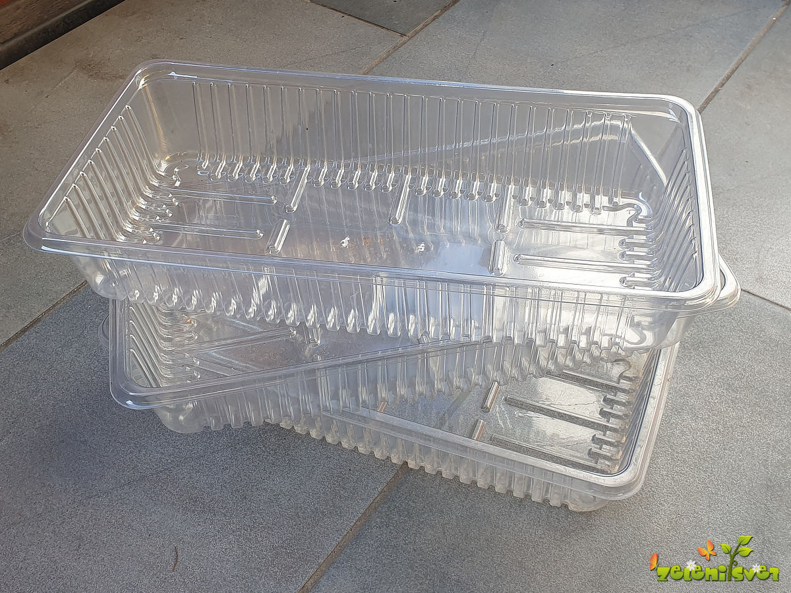](https://zelenisvet.com/wp-content/uploads/2024/10/06-embalaza-pladnji-za-mikrozelenjavo.jpg)

*Pri nas za gojenje mikrozelenjave uporabljamo kar navadne (trde) pladnje v katerih so bila zapakirana živila.*

**OPREMA ZA ZALIVANJE**

Za zalivanje se najbolje obnese **vodna pršilka na pritisk**, ki bo nežno prišila po porvšini in ne premika posejanih semen.

[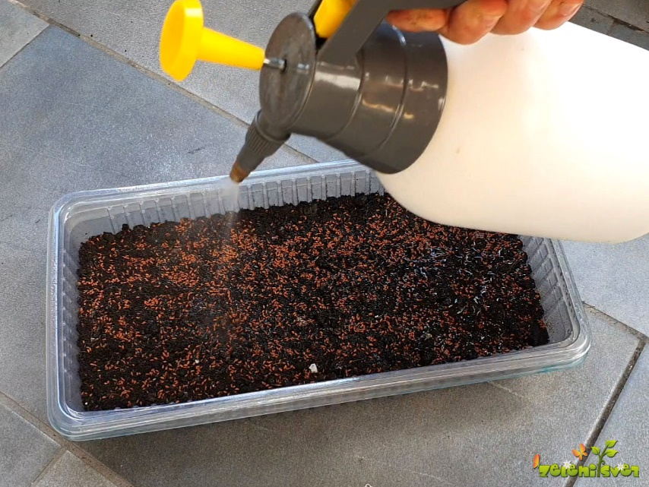](https://zelenisvet.com/wp-content/uploads/2024/10/07-rocna-prsilka-za-zalivanje.jpg)

*Substrat in na novo posejana semena zalijemo z vodno prišilko.*

Pozneje, ko so rastlinice že nekoliko večje in ko so se ukoreninile, pa uporabimo **manjšo zalivalko (brez rože)**. Pri tem se izogibamo vlaženju samih rastlin (nevarnost plesnenja), **zaliti hočemo samo substrat**. Močno nagnemo pladenj, ki ga zgoraj zalivamo toliko časa, da voda doseže celoten substrat.

**Mediji za rast**

Za sajenje mikrozelenjave uporabljamo **zemljo, ki je mešanica zemlje in perlita** za boljšo zračnost in zadrževanje vlage. Naprednejši pridelovalci uporabljajo **rastno podlago**, ki se jo kupi. Namesto zemlje se lahko uporabi tudi šota oziroma **šotni substrat**. Ta sam po sebi ne vsebuje hranil, vendar to pri mikrozelenjavi ni tako pomembno, ker ima seme dovolj energije za začetno rast.

Zemlja je zaradi možnosti plesnenja in zastajanja vode problematična. Več je tudi umazanije in čiščenja. Zato profesionalni pridelovalci najraje uporabljajo**hidroponsko podlago**, ki je bolj čista rešitev, je pa dražja, še posebej če se kupuje v manjših količinah. Takšne podlage so ponavadi iz kokosovih vlaken, konoplje in podobnih materialov. Dobro zadržujejo vodo, zato je tudi je manj dela z zalivanjem.

[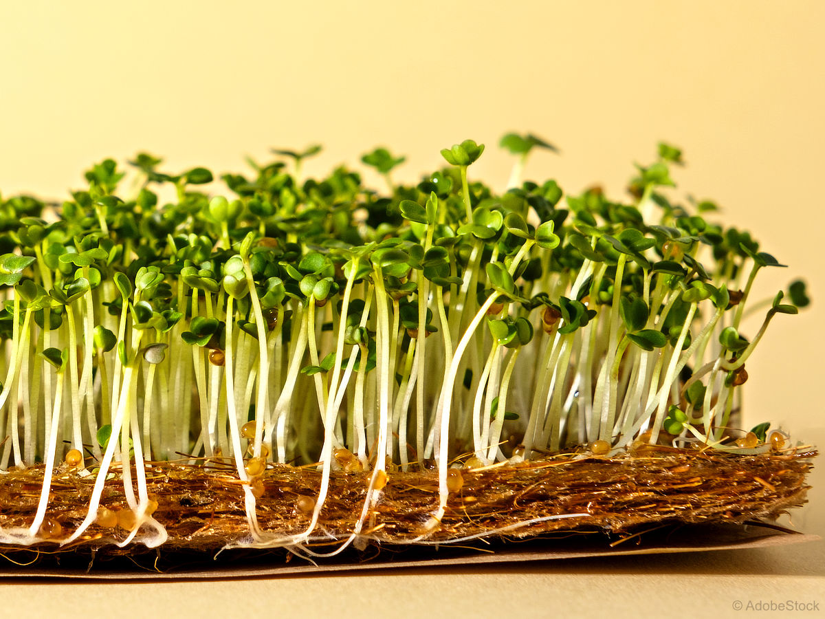](https://zelenisvet.com/wp-content/uploads/2024/10/08-mikrozelenjava-na-podlagi-za-rast.jpg)

*Primer profesionalne hidroponske podlage, ki je bolj čista rešitev. Foto: AdobeStock*

Ne glede na to, ali uporabljamo zemljo ali hidroponsko podlago, je **pomembno, da je rastni medij čist in ne vsebuje strupov ali drugih škodljivih primesi**. Te bi škodile ne le mikrozelenjavi, temveč tudi nam. Mlada rastlinica namreč vsa svoja hranila črpa iz podlage, zato mora biti ta ekološko neoporečna.

**Voda za zalivanje**

Navadna voda iz pipe je lahko bolj ali manj klorirana, kar za mikrozelenjavo ni dobro. Zato vodo najprej natočimo v posodo in jo **pustimo stati vsaj 24 ur, da klor izhlapi**. Poleg tega bo imela takšna voda sobno temperaturo, da preprečimo morebitni temperaturni šok ob zalivanju.

**Kakšna je idealna temperatura za vzgojo mikrozelenjave?**

Nekatera semena potrebujejo več toplote kot druga, vendar je **optimalna temperatura med 18 in 25 stopinj Celzija**. Če je prostor prehladen, bodo rastline rasle počasi, medtem ko se lahko pri previsoki temperaturi mikrozelenjava povesi, ovene, pojavi se neprijeten vonj ali celo gnitje. Takšen vonj v domačem prostoru zagotovo ni zaželen.

[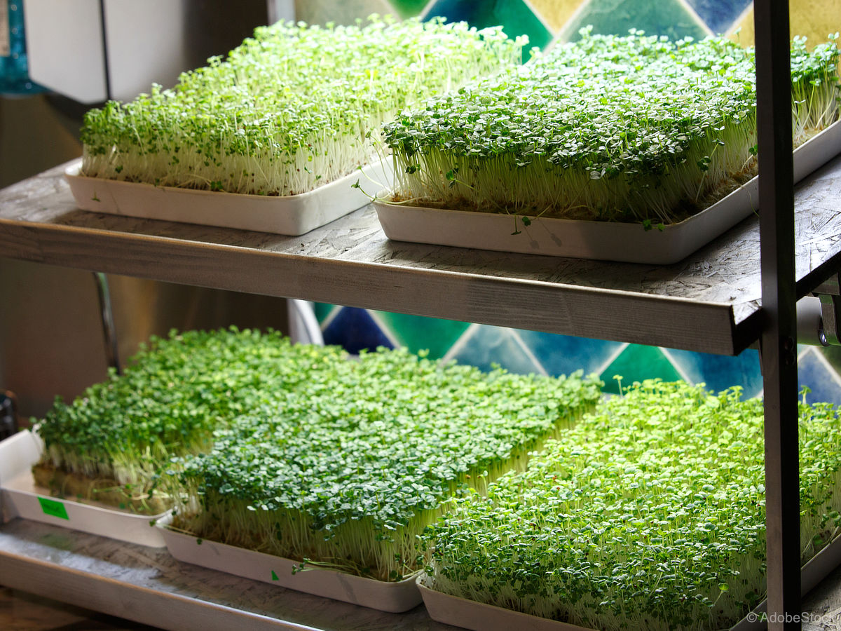](https://zelenisvet.com/wp-content/uploads/2024/10/mikrozelenjava-na-policah.jpg)

*Za mikrozelenje izberemo prostor s primerno temperaturo. Foto: AdobeStock*

**Zaradi tega pri nas doma vzgajamo mikrozelenjavo samo v hladnejših mesecih leta,** sicer prihaja do smradu, pridelek pa se skoraj vedno pokvari.

Če opazimo, da se je rastni medij ali mikrozelenjava usmradila, je treba vse skupaj zavreči. Smrad kaže na to, da so se razmnožile škodljive bakterije in tak pridelek ni varen za uživanje.

**Vlaga**

Pri večjih zasaditvah (nekaj pladnjev ali več) je potrebno **poskrbeti tudi za zračenje in odvajanje vlage iz prostora**, sicer lahko prekomerna vlaga v prostoru povzroči plesnenje.

Večji pridelovalci za ta namen uporabljajo kar **rekuperatorje zraka**. To je posebna vrsta ventilatorja, ki zagotavlja kroženje zraka, odvaja vlažen zrak in dovaja svežega brez temperaturnih izgub. Uporabimo lahko tudi razvlažilec zraka. **Osnovno pravilo je, da se vlažen zrak odvaja iz prostora, da ne ostaja v hiši**.

**Zračenje in ventilacija**

Koristno je, če poskrbimo tudi za kroženje zraka. **Izogibamo se pregostemu sajenju mikrozelenjave**, ker v tem primeru zrak med rastlinicami ne kroži. Sajenje tudi ne sme biti **preveč redko**, ker potem rastlinice nimajo opore in se lahko povesijo. To je vse stvar prakse.

[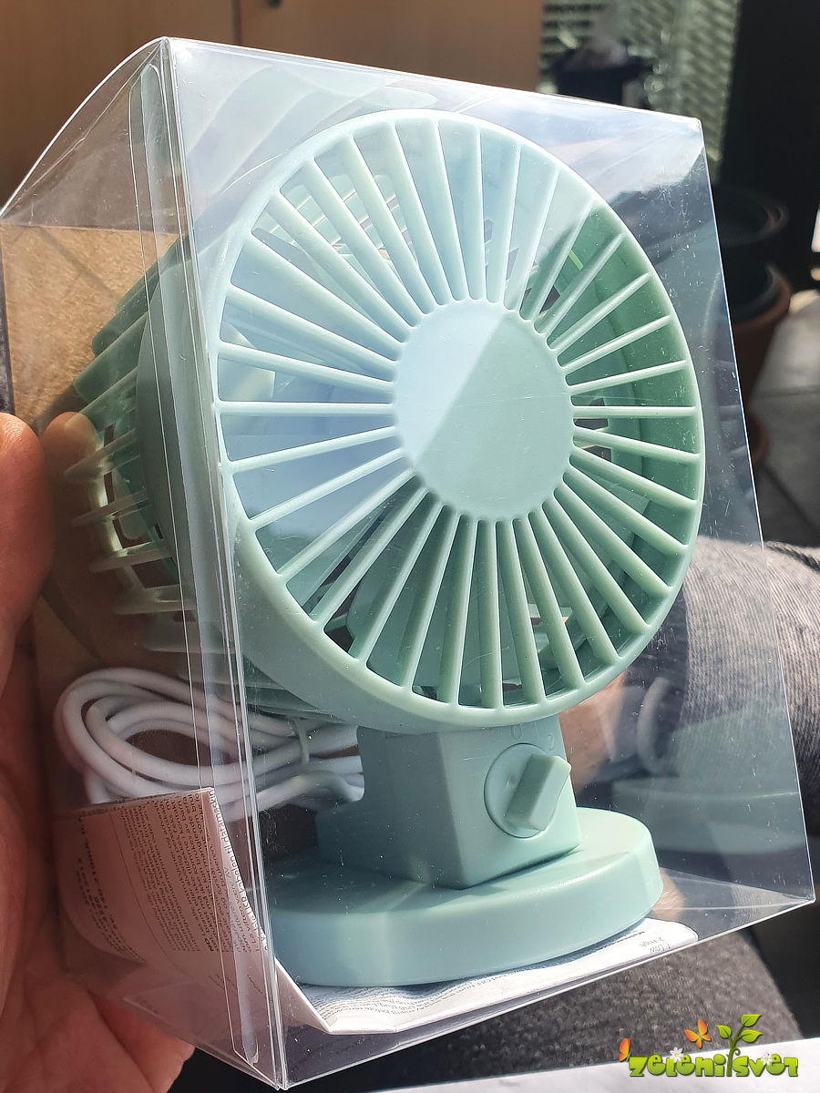](https://zelenisvet.com/wp-content/uploads/2024/10/usb-ventirator.jpg)

*Za pomoč pri kroženju zraka uporabljamo manjši USB ventilator.*

Mi uporabljamo manjši **USB ventilator**, ki je skupaj z lučmi priključen na časovnik.

Ventilator poskrbi za kroženje zraka v prostoru, to zmanjša možnost za neprijetne vonjave in možnosti za gnitje. Veter tudi rahlo premika rastline, kar prispeva k boljšemu razvoju, saj **simuliramo naravno okolje**.

**Postopek gojenja, pobiranje in hramba pridelka**

**Pripravimo pladenj in po njem enakomerno potresemo semena**. Nekatera semena potrebujejo več prostora kot druga, to je odvisno od vrste semen. Če se kje naberejo kupčki jih pogladimo z roko. Na koncu vse skupaj popršimo z vodo, da se semena in podlaga enakomerno navlaži. Še posebej pazimo na robove, kjer se podlaga hitreje suši.

[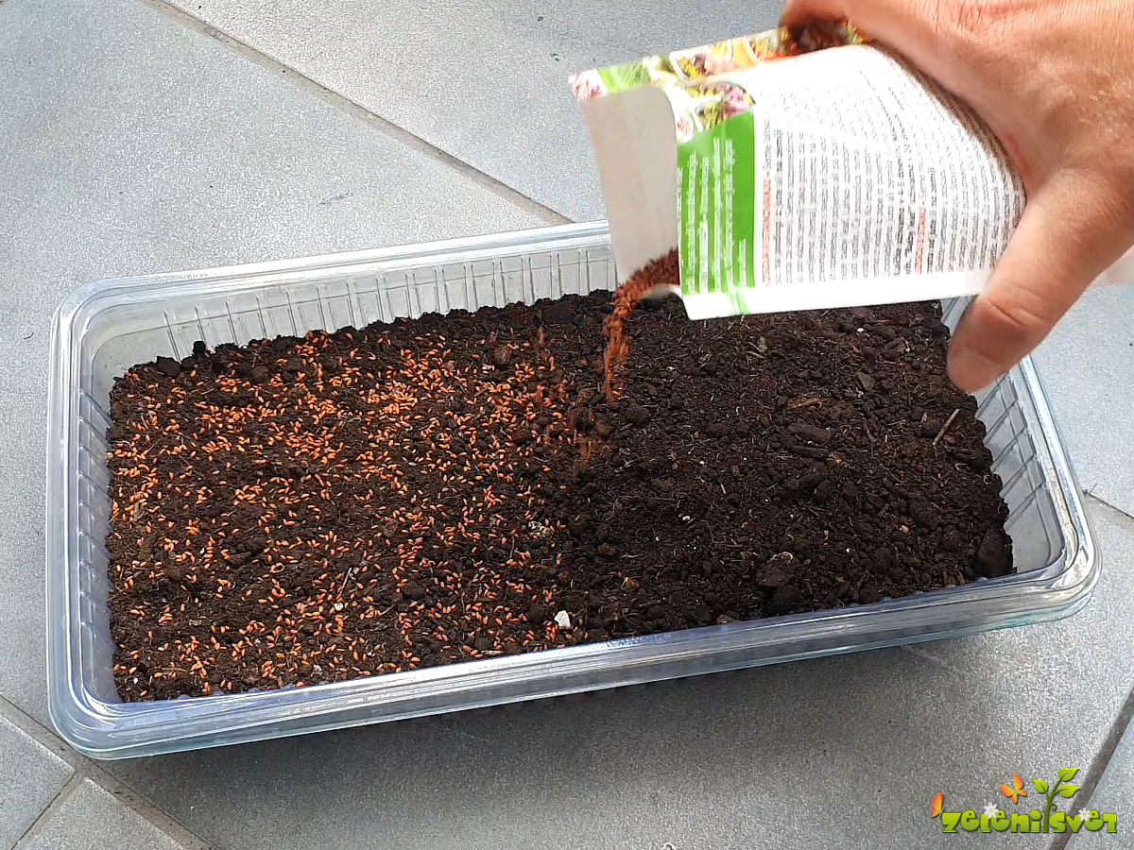](https://zelenisvet.com/wp-content/uploads/2024/10/na-pladenj-enakomerno-potresemo-semena.jpg)

*Semena čimbolj enakomerno potresemo po pladnju.*

**Pladnje postavimo v temen prostor, da bodo semena začela kaliti**. Če je potrebno, jih enkrat ali dvakrat dnevno popršimo z vodo, da preprečimo izsušitev. Po približno **4–5 dneh** so rastlinice pripravljene, da jih prestavimo na svetlobo. Rastlinice so obarvane rumeno, ker v temi še niso razvile klorofila.

V nadaljnji rasti mikrozelenjavo **zalivamo tako, da zalijemo podlago in ne rastlin s pršilko**. To storimo tako, da previdno zalivamo z zalivalko ob robovih, nato pa vodo enakomerno “razlijemo” po celotnem pladnju. Takšno zalivanje zmanjša možnost plesnenja in drugih težav.

**Mlada semena lahko razvijejo koreninice, ki spominjajo na plesen**. Če dobro pogledate sliko spodaj boste videli, da to ni plesen, ampak zelo**fina struktura korenin**. Plesen je sive ali umazane barve, zato smo pozorni, da ne zavržemo povsem zdravih rastlin.

[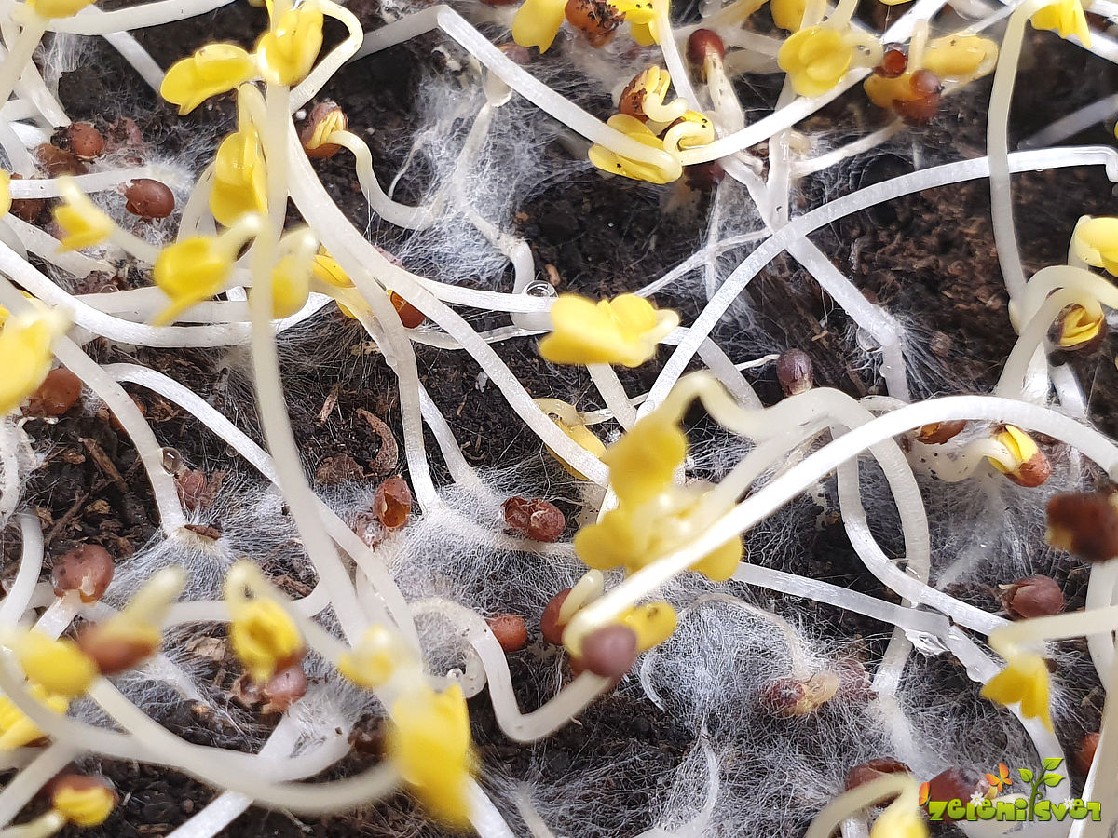](https://zelenisvet.com/wp-content/uploads/2024/10/koreninice-mikrozelenjave.jpg)

*Nežna in fina struktura koreninic mladih rastlin.*

**Pladnji naj bodo na svetlobi 12–16 ur na dan**. Če uporabljamo luči, priporočamo časovnik za vklop in izklop.

**Po približno 3–5 dneh je pridelek pripravljen za žetev**. Mlade rastlinice pri dnu porežemo s kuhinjskimi škarjami, pridelek pa po žetvi speremo z vodo, še posebej če smo mikrozelenje gojili v zemlji.

**Kako mikrozelenjavo shranimo?**

**Če pridelka ne nameravamo takoj porabiti, ga zapakiramo in spravimo v hladilnik**. Zelo praktične so plastične vrečke z možnostjo zapiranja. Namesto vrečk lahko uporabimo tudi trdo plastično embalažo. Če smo radi organizirani, lahko embalažo označimo z nalepkami, na katere napišemo vrsto mikrozelenja in datum pobiranja.

[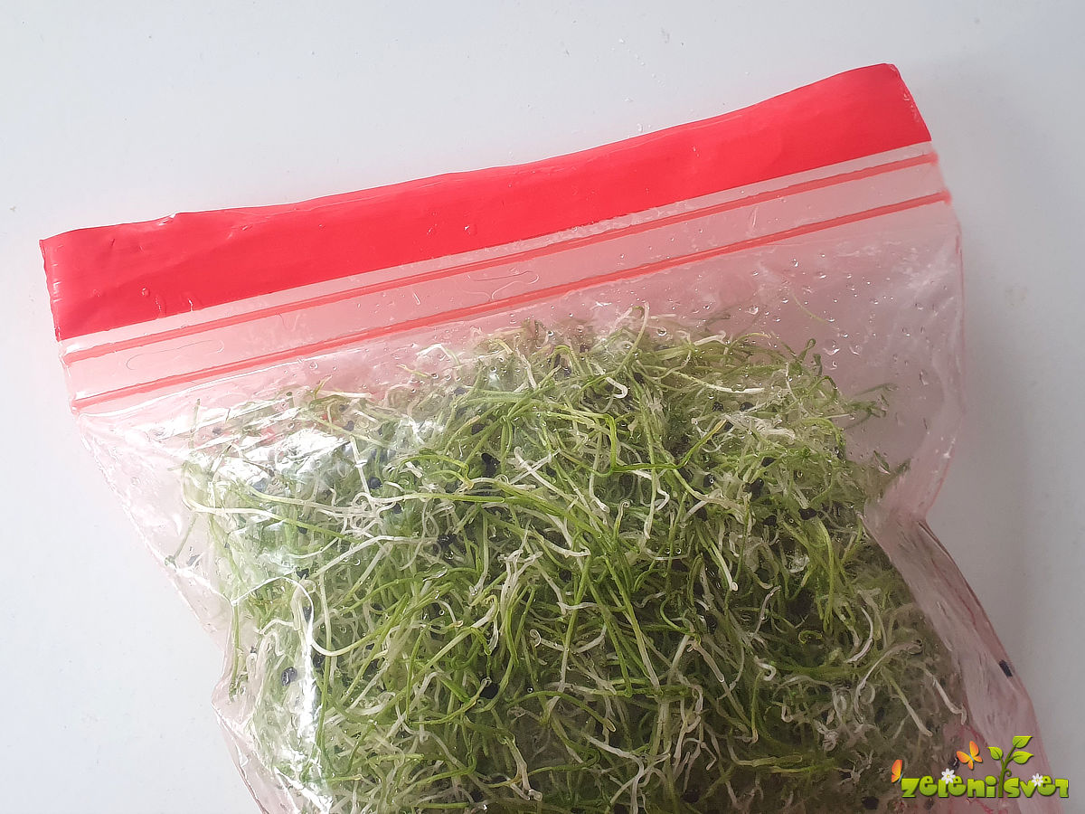](https://zelenisvet.com/wp-content/uploads/2024/10/por-mikrozelenjava-v-vrecki.jpg)

*Praktične so plastične vrečke, ki jih lahko zapremo.*

[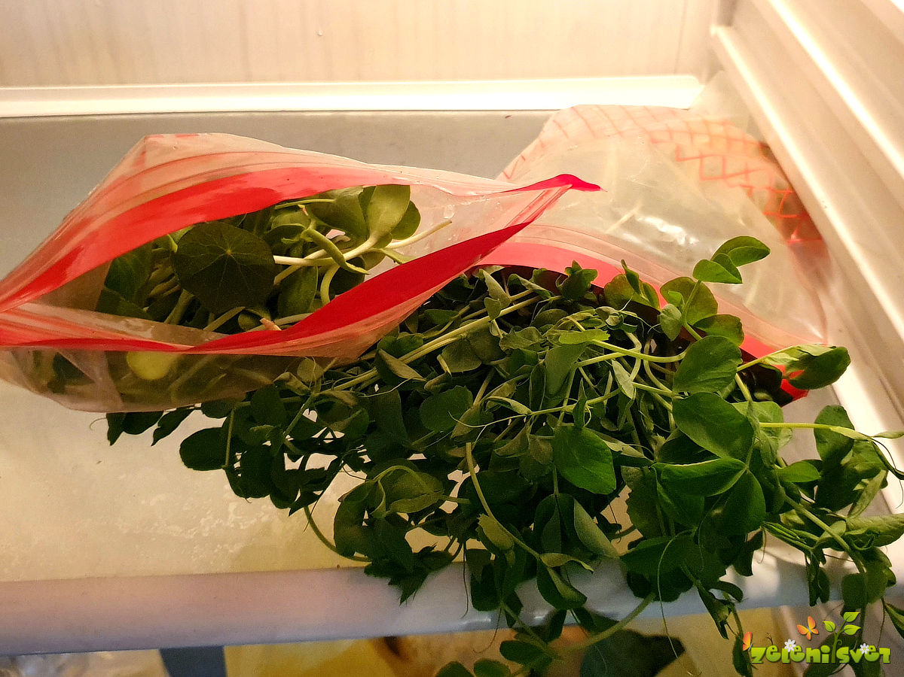](https://zelenisvet.com/wp-content/uploads/2024/10/mikrozelenjava-v-hladilniku.jpg)

*Mikrozelenjava bo v hladilniku ostala sveža.*

**Tako zapakirano mikrozelenje shranimo v hladilnik**, kjer bo ostalo sveže vsaj en teden, običajno pa še dlje. Pri nas je pridelek ostal svež tudi do 3 tedne po pobiranju, kar je odvisno tudi od vrste mikrozelenja.

[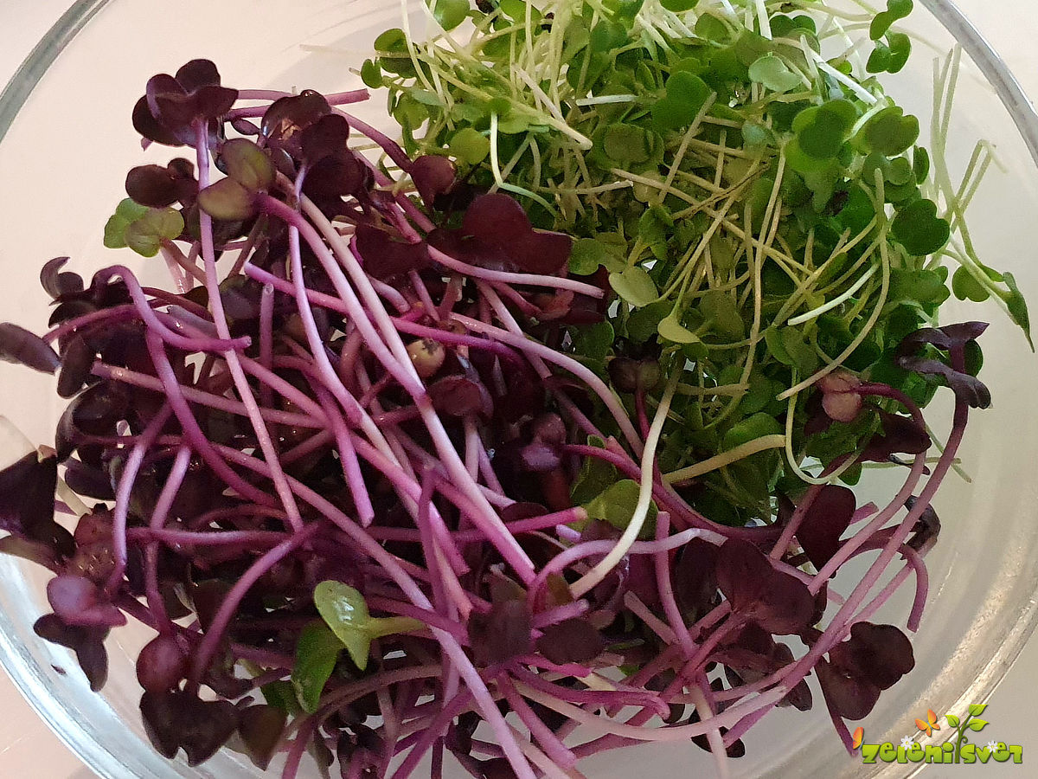](https://zelenisvet.com/wp-content/uploads/2024/10/mikrozelenjava-solata.jpg)

*Mikrozelenjavo lahko uživamo samostojno kot solato, ali pa jo primešamo drugim solatam.*

[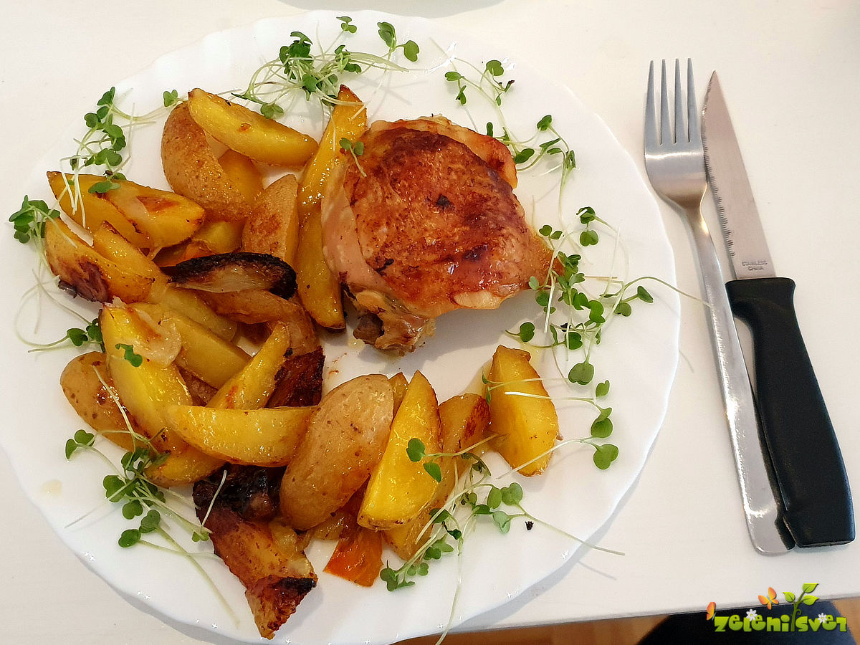](https://zelenisvet.com/wp-content/uploads/2024/10/mikrozelenjava-hrana-piscanes-krompir.jpg)

*Mikrozelenjavo lahko dodamo k jedem kot dekoracijo.*

[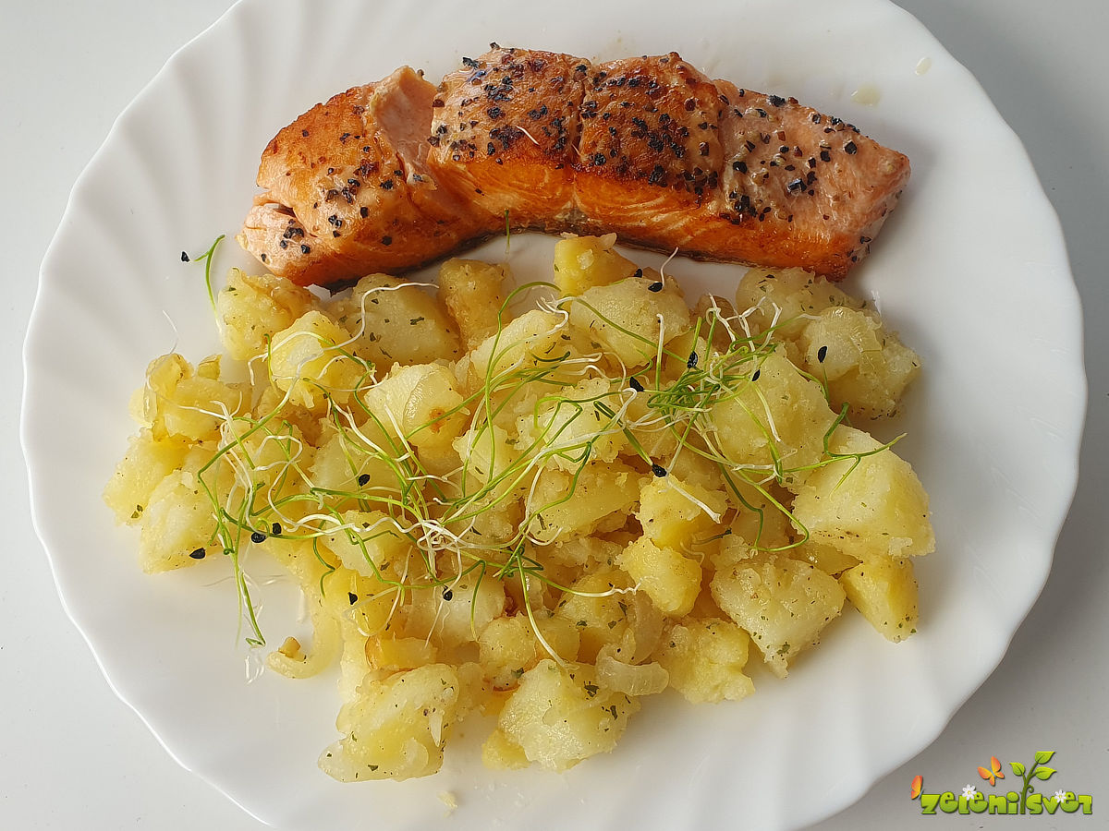](https://zelenisvet.com/wp-content/uploads/2024/10/mikrozelenjava-losos-krompir.jpg)

*Odlična popestritev že tako dobrega okusa.*

Predlagamo, da tudi vi poskusite z gojenjem mikrozelenjave doma. Upoštevajte nasvete v članku, da bo pridelek zdrav in varen za uporabo, pa srečno!

Vir: Zeleni svet

Besedilo: Zeleni svet

Slike : Zeleni svet